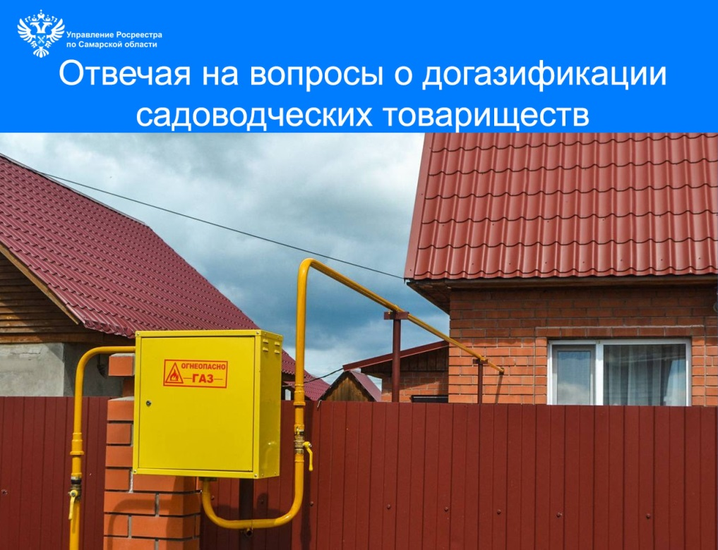
 15.05.2026
Отвечая на вопросы о догазификации садоводческих товариществ
Сегодня самарский Росреестр рассказывает об условиях осуществления догазификации садоводческих товариществ.
Обязательное условие участия домовладельцев СНТ в социальной догазификации - дом на садовом участке должен иметь жилое назначение, и права на него должны быть зарегистрированы в ЕГРН.
По закону на садовых участках можно строить как садовые, так и жилые дома. Если дом на участке - садовый, то для участия в газификации его следует перевести в категорию «жилого». Эта процедура зависит от того, проводилась ли реконструкция дома. Если она была проведена, и кроме назначения изменились и другие характеристики дома, то учет изменений в ЕГРН осуществляется на основании подготовленного кадастровым инженером технического плана. Для этого собственник объекта или кадастровый инженер могут обратиться с соответствующим заявлением в Управление Росреестра по Самарской области.
Если работы по реконструкции не проводились, собственник недвижимости вправе обратиться с заявлением о признании садового дома жилым - в орган местного самоуправления муниципального образования, в границах которого садовый дом находится.
В случае, если садовый дом фактически пригоден для круглогодичного проживания и соответствует признакам жилого дома, согласно заключению по обследованию технического состояния объекта, органом местного самоуправления будет принято решение о признании садового дома жилым. Указанное решение в порядке межведомственного взаимодействия направляется в Росреестр для внесения изменений в ЕГРН.
Основанием для отказа органом местного самоуправления в признании садового дома жилым, может быть случай, если объект расположен в границах зоны затопления или подтопления.

Материал подготовлен Управлением Росреестра по Самарской области

